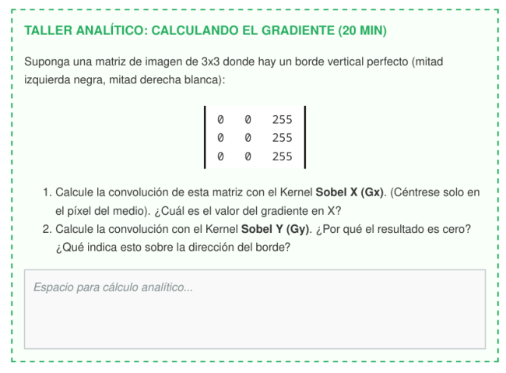

1. Convolución con el Kernel Sobel X ($G_{x}$)
El kernel estándar de Sobel para detectar bordes verticales ($G_{x}$) es:
$$G_{x}=\left[\begin{matrix}-1 & 0 & 1 \\ -2 & 0 & 2 \\ -1 & 0 & 1\end{matrix}\right]$$
Realizamos la multiplicación punto a punto con la matriz de la imagen $I$:
$$I=\left[\begin{matrix}0 & 0 & 255 \\ 0 & 0 & 255 \\ 0 & 0 & 255\end{matrix}\right]$$
- Fila 1: $\left(0×-1\right)+\left(0×0\right)+\left(255×1\right)=0+0+255=255$
- Fila 2: $\left(0×-2\right)+\left(0×0\right)+\left(255×2\right)=0+0+510=510$
- Fila 3: $\left(0×-1\right)+\left(0×0\right)+\left(255×1\right)=0+0+255=255$

Suma total ($G_{x}$):
$$G_{x}=255+510+255=1020$$
El valor del gradiente en $X$ para el píxel central es $1020$.
2. Convolución con el Kernel Sobel Y ($G_{y}$) y análisis
El kernel estándar de Sobel para detectar bordes horizontales ($G_{y}$) es:
$$G_{y}=\left[\begin{matrix}-1 & -2 & -1 \\ 0 & 0 & 0 \\ 1 & 2 & 1\end{matrix}\right]$$
- Fila 1: $\left(0×-1\right)+\left(0×-2\right)+\left(255×-1\right)=-255$
- Fila 2: $\left(0×0\right)+\left(0×0\right)+\left(255×0\right)=0$
- Fila 3: $\left(0×1\right)+\left(0×2\right)+\left(255×1\right)=255$
Suma total ($G_{y}$):
$$G_{y}=-255+0+255=0$$
- ¿Por qué el resultado es cero?
El operador $G_{y}$ mide las variaciones de intensidad en sentido vertical (a lo largo de las columnas). Como los valores de cada columna son homogéneos de arriba a abajo (los valores se mantienen constantes verticalmente: $0,0,0$ o $255,255,255$), no existe ningún cambio de brillo en esa dirección, provocando que las diferencias se cancelen mutuamente.
- ¿Qué indica esto sobre la dirección del borde?
Indica que no existe un borde horizontal. Dado que $G_{x}≠0$ y $G_{y}=0$, se confirma que el borde es completamente vertical y la dirección del gradiente es totalmente horizontal (perpendicular al borde).

